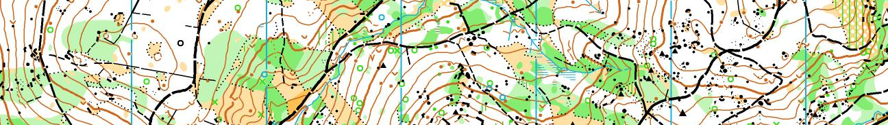

lyžařské soustředění SCD Ještědské oblasti

termín: 8. 1. – 10. 1. 2021 (pátek - neděle)

ubytování: Penzion MUHU; www.chatamuhu.cz, 2-6lůžkové pokoje, Jindřichov u Jablonce
nad Nisou

stravování: plná penze zajištěna od páteční večeře do nedělního oběda

příjezd na soustředění: pátek 8. 1. od 16:00 do 16:30
zahájení 1. tréninku bude v 17:00

konec soustředění: neděle 10. 1. kolem 15:00

přihlášky na soustředění do 1. 1. 2021 Mery (mery_borek@email.cz, 607 202 373)

cena soustředění: 900 Kč (příspěvek členům výběru bude upřesněn)

program soustředění: pátek – odpoledne: vyjížďka na osvětleném kolečku v Břízkách
sobota – dopoledne: nácvik běžecké techniky, vyjížďka
odpoledne: LOB – jednotlivci, biatlon
večer: miništafetky
neděle – dopoledne: LOB – lyžařský orienťák – štafety
odpoledne: LOB hra

průběžně - hry, rozbory postupů, mapová teorie

vezmi s sebou: lyže (na klasiku i na bruslení, kdo má jen jedny vezme si ty, které má),

vosky, korek, mapník na LOBy (pokud máš, jinak budeme mít

na půjčení), běžecké hole, buzolu, čip, mapník, červený fix, dvoje oblečení

na běžky, lyžařské boty, boty na běhání na ranní rozcvičku, ručník, toaletní

potřeby, pláštěnku, spodní prádlo, malý batoh, peníze na zaplacení soustředění
průkaz zdravotní pojišťovny (stačí kopie), číslo mobilu na rodiče,
pořádnou čelovku nebo baterku, pyžamo, bačkory, láhev na pití a něco
do ní, sušenky a především chuť trénovat!!!

Podle počasí budou děti, přihlášené na soustředění, v týdnu před začátkem akce upozorněny na případnou změnu charakteru soustředění. Pokud by nebyl sníh, bylo by soustředění mapově-běžecké. V případě mapově-běžeckého soustředění doporučuji vzít si teplé věci na běhání.
Pokud budou dobré sněhové podmínky, je vhodné vzít si lyže na bruslení. Pokud by bylo sněhu málo, je vhodnější klasika. A také uvidíme co PES.

Těší se na vás Mery, Honza a Radka

